Hướng dẫn cắt và căn chỉnh ảnh với Adobe Lightroom
Trong bài viết hôm nay, chúng tôi sẽ giới thiệu đến các bạn một kĩ thuật hết sức hữu ích. Kĩ thuật cắt và căn chỉnh ảnh với phần mềm Adobe Lightroom chắc chắn sẽ giúp bạn có được những sản phẩm vô cùng độc đáo. Hãy cùng đọc các hướng dẫn ngắn gọn sau đây và bắt tay thực hiện!
1. Nhập một bức ảnh vào Adobe Lightroom
Trong phần mềm Lightroom, nhấn nút File > Import Photos and Video. Hoặc một cách khác, nhấn nút Press của mục Module. Bạn có thể tìm thấy nguồn ảnh phong phú tại Adobe Stock
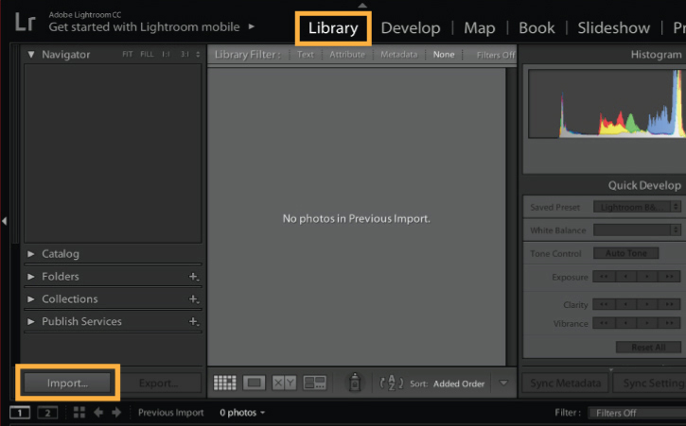
Tải trình duyệt để tìm kiếm hình ảnh bạn mong muốn hay hình ảnh ví dụ. Hãy sử dụng bảng Source ở phía bên trái giao diện. Kiểm tra hòm thư ở góc trên bên phải cỡ lớn nhất của bức ảnh. Nhấn chọn để nhập ảnh. Click nút Import ở góc trên bên phải màn hình.
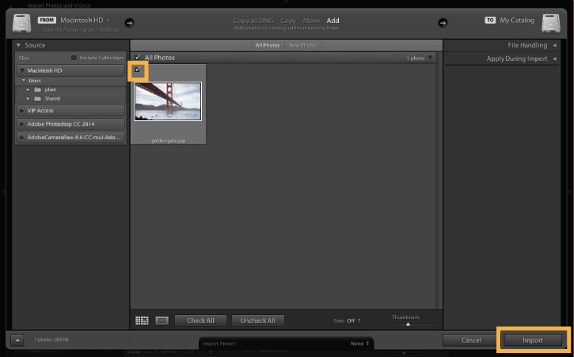
2. Mở bảng Crop&Straighten trong Adobe Lightroom
Click thẻ Develop ở phía trên cùng giao diện. Di chuyển tới và nhấn biểu tượng công cụ Crop&Straighten trên thanh công cụ. Qua đó, bạn sẽ mở ra các lựa chọn cho công cụ sử dụng. Ngoài ra, bạn cũng có thể nhấn “R” trên bàn phím để mở lựa chọn công cụ Crop&Straighten.
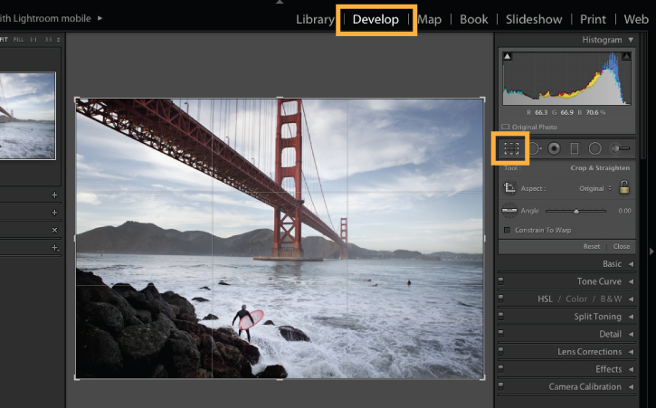
3. Căn chỉnh hình ảnh trong Adobe Lightroom
Để căn chỉnh hình ảnh, hãy di chuyển con trỏ chuột ra bên ngoài tấm ảnh. Giữ tay cho đến khi trỏ chuột trở thành mũi tên cong với hai đầu. Click và kéo để đảo bức ảnh bên trong khung hình.
Với ảnh mẫu, hãy xoay tấm ảnh cho đến khi đường chân trời bằng phẳng. Bạn nên sử dụng lưới phủ (overlying grid) như một công cụ giúp làm phẳng đường chân trời thuận tiện hơn.
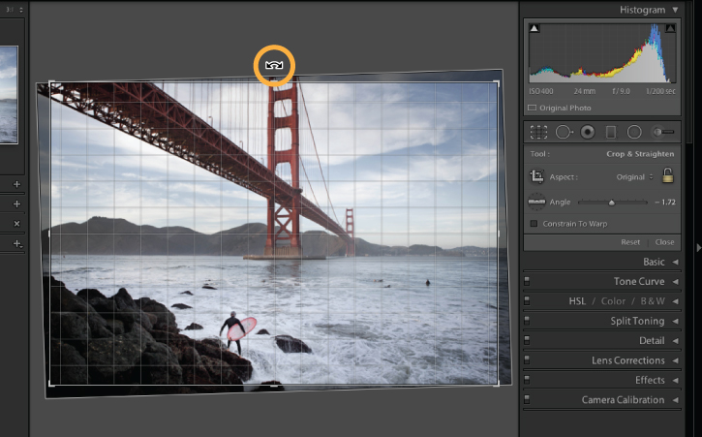
Khi đã hoàn thành việc căn chỉnh hình ảnh, hãy thả chuột. Click Reset nếu bạn muốn thực hiện các thao tác lại từ đầu với hình ảnh gốc.
4. Cắt ảnh trong Adobe Lightroom
Click vào một góc tấm ảnh. Kéo chúng để điều chỉnh phần ảnh được cắt. Bạn có thể giữ phím Shift trên bàn phím để hạn chế vùng ảnh cắt trong con số nhất định. Sau đó, bạn có thể thả chuột.
Tiếp theo, hãy click và kéo tấm ảnh vào phần được cắt để chọn giữ lại những phần ảnh bạn muốn.
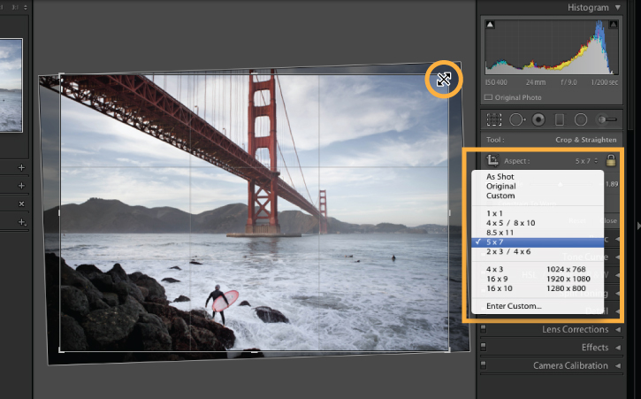
Chú ý:
Mặc định, bạn có thể điều chỉnh thoái mái vùng cắt. Nếu sử dụng menu kéo Aspect, bạn có thể chọn một tỉ lệ tiêu chuẩn cho vùng cắt, ví dụ như 1×1 hay 5×7. Bạn cũng cần kiểm soát các thông số của ảnh gốc để thêm vào tỉ lệ phù hợp. Để lại được điều chỉnh tùy ý vùng cắt, click biểu tượng ổ khóa ở phía bên phải menu Aspect.
Với ảnh mẫu, chọn tỉ lệ góc 5×7 từ menu kéo. Sau đó, tập trung vào Golden Gate Bridge bên trong vùng cắt.
5. Hoàn thành với Adobe Lightroom
Khi đã hoàn thành cắt ảnh, click vào nút Done ở phía cuối màn hình.
Công cụ Crop&Straighten là bước đầu tiên hầu hết các photographer sử dụng khi dùng Adobe Lightroom. Bạn còn có thể dùng kĩ thuật này để cắt một tấm ảnh đăng lên Instagram, căn chỉnh ảnh lệch hoặc chuẩn bị ảnh cho in ấn.
Khi đã hoàn thành, xuất file của bạn bằng cách chọn File > Export.
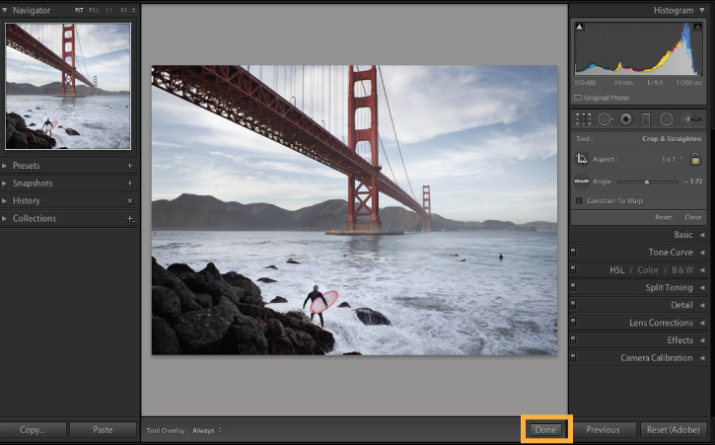
Trên đây, chúng tôi đã hướng dẫn bạn các bước hết sức đơn giản để cắt và căn chỉnh ảnh trong Adobe Lightroom.
Chúc các bạn có những giờ thực hành vui vẻ!

